МАГИСТЕРСКАЯ ДИССЕРТАЦИЯ
на тему:
«Разработка архитектуры локального storage engine с журналированием и контролем целостности данных на примере ZenthrilDB»

АННОТАЦИЯ
Работа посвящена анализу и разработке архитектуры ZenthrilDB — локальной основы storage engine на C++23. Рассматриваются страничный формат .zdb, контроль целостности CRC32, управление метаданными и свободными страницами, LRU-буферизация, журнал write-ahead log, а также foundations транзакций, восстановления и блокировок. Технические выводы ограничены доступным исходным кодом и повторно выполненной сборкой с unit tests. Полноценный crash recovery, SQL, MVCC, шифрование и интеграция с Zenthril не заявляются как реализованные.

ABSTRACT
The dissertation examines ZenthrilDB, a C++23 local storage-engine foundation. The reviewed implementation includes a page-oriented .zdb format, CRC32 integrity checks, metadata and free-page management, an LRU buffer manager, write-ahead log framing, and transaction, recovery, and locking foundations. Claims are limited to supplied source code and a rebuilt unit-test executable. Full crash recovery, SQL, MVCC, encryption, and an integration with Zenthril are not presented as implemented features.

ПЕРЕЧЕНЬ СОКРАЩЕНИЙ И ОБОЗНАЧЕНИЙ
Таблица 1 — Сводные данные раздела
Сокращение | Значение
CRC32 | циклический избыточный код длиной 32 бита
LSN | log sequence number
WAL | write-ahead log
LRU | least recently used
MVCC | многоверсионный контроль конкурентного доступа
RAII | освобождение ресурса в деструкторе объекта
DBMS | система управления базами данных

ВВЕДЕНИЕ
Локальные системы хранения данных требуют явно определённого формата файла, управляемого жизненного цикла страниц и механизмов, позволяющих обнаруживать повреждение данных. В доступной кодовой базе ZenthrilDB эти задачи решаются как фундамент storage engine. В отличие от готовой СУБД, проект не содержит языка запросов, индексов, MVCC и полного алгоритма восстановления после аварии. Такое разграничение является определяющим для корректной интерпретации результатов.
Объект исследования — подсистемы локального страничного хранения данных. Предмет исследования — методы организации бинарного формата, контроля целостности, буферизации, журналирования и foundations конкурентного доступа. Цель работы состоит в разработке и исследовании архитектуры ZenthrilDB, обеспечивающей управляемое страничное хранение, контроль целостности, журналирование и расширяемую основу recovery.
Научная задача имеет инженерно-исследовательский характер: необходимо подтвердить состав компонентов, их взаимодействие и ограничения. Научная новизна не заявляется как открытие нового алгоритма; возможным результатом является документированная архитектурная композиция и экспериментально проверяемое описание её границ.

1. АНАЛИЗ ПРЕДМЕТНОЙ ОБЛАСТИ

1.1. Страничное хранение и embedded storage engines
Страничная организация делит файл на блоки одинакового размера, упрощая адресацию, кэширование и обновление. SQLite документирует единый размер страниц внутри файла, заголовок, свободные страницы и отдельные журнальные файлы [1]. ZenthrilDB использует другой, собственный формат: файл начинается с DatabaseHeader, а последующие страницы имеют фиксированный размер 8192 байта [исходный код ZenthrilDB: core/Types.hpp; storage/Page.hpp].

1.2. Буферизация, целостность и журналирование
Буферный менеджер уменьшает количество обращений к носителю, поддерживая кэш страниц и политику вытеснения. CRC не предотвращает преднамеренное изменение и не заменяет криптографическую аутентификацию, но позволяет обнаруживать многие случайные повреждения. В ZenthrilDB CRC32 вычисляется для заголовка базы, каждой страницы и полного WAL frame [исходный код ZenthrilDB: core/FileManager.cpp; wal/LogRecord.cpp].
WAL фиксирует последовательность событий до их использования механизмом восстановления. В ARIES журналирование связано с recovery и изоляцией [5]. RocksDB также использует WAL для восстановления состояния memtable [4]. Эти источники являются архитектурными аналогами, но не служат основанием считать ZenthrilDB эквивалентным им по надёжности.

1.3. Сравнение подходов
Таблица 2 — Сводные данные раздела
Критерий | ZenthrilDB | SQLite | RocksDB | PostgreSQL
Тип | local storage foundation | embedded SQL DBMS | embedded LSM key-value engine | client-server DBMS
Страницы / формат | 8192-byte pages, own .zdb | page-based database file [1] | SST/block format | physical storage relations [3]
WAL | frame foundation; no physical redo | WAL or rollback journal [1,2] | production WAL [4] | production WAL [3]
SQL / indexes | не реализованы | реализованы | key-value API | реализованы
Recovery | planning scaffold | реализовано | реализовано | реализовано
Численное сравнение | не проводилось | не проводилось | не проводилось | не проводилось

2. ПОСТАНОВКА ЗАДАЧИ

2.1. Требования и границы
К подтверждённым требованиям относятся: явное little-endian кодирование целочисленных полей, версионирование форматов, контроль CRC32, защита системных страниц, повторное использование свободных идентификаторов и сериализация метаданных. Система не должна описываться как production DBMS: отсутствуют SQL, B+Tree, record layer, MVCC, replication, remote storage и реализованное encryption.

2.2. Задачи исследования
Таблица 3 — Сводные данные раздела
№ | Задача | Статус
1 | Исследование page-oriented storage и WAL | выполнено аналитически
2 | Проектирование .zdb и его системных страниц | реализовано
3 | Реализация CRC, file/page/buffer managers | реализовано
4 | WAL и transaction/recovery foundations | реализовано частично
5 | Проверка сборки и unit tests | выполнено 25.09.2026
6 | Нагрузочные benchmark и crash harness | не выполнено; требуется далее

3. АРХИТЕКТУРА ZENTHRILDB
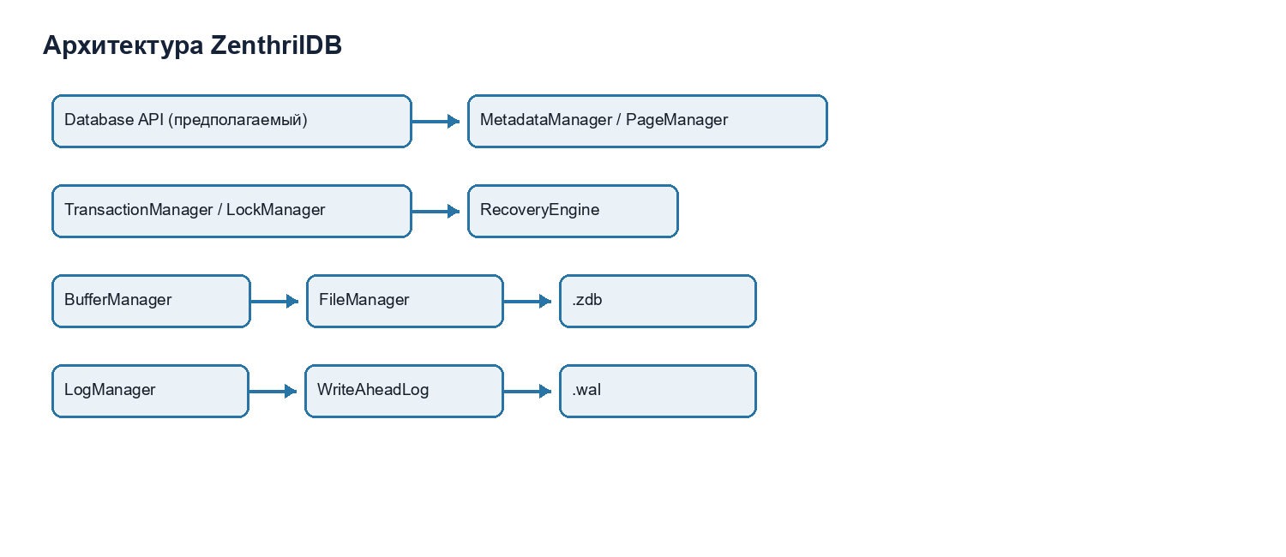
Рисунок 3.1 — Подтверждённая архитектура ZenthrilDB

3.1. Формат .zdb
DatabaseHeader содержит magic, версию, размер страницы, число страниц, timestamp создания, UUID и checksum. Файловый менеджер создаёт системные страницы. PAGE 0 зарезервирована под mirror заголовка; PAGE 1 хранит DatabaseMetadata; PAGE 2 — PageDirectory; PAGE 3 — FreePageList; PAGE 4 и далее предназначены для пользовательских данных [исходный код ZenthrilDB: core/Types.hpp; core/FileManager.cpp].
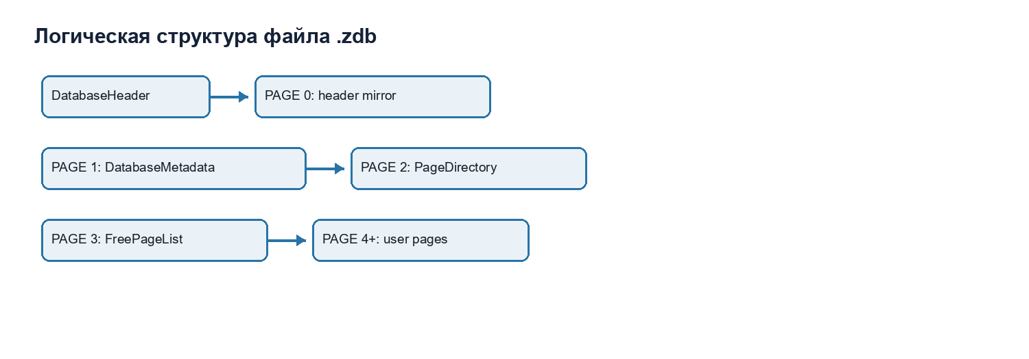
Рисунок 3.2 — Размещение системных страниц в .zdb

Таблица 4 — Сводные данные раздела
Структура | Подтверждённые поля / назначение | Ограничение
DatabaseHeader | magic, version, pageSize, totalPages, timestamp, UUID, checksum | не является криптографически подписанным
PageHeader | pageId, PageType, checksum, usedBytes, version | фиксированный заголовок не содержит latch/transaction ownership
Page | 8192 bytes; payload после PageHeader | record format не реализован
BinaryIO | явное little-endian чтение/запись | формат не совместим с SQLite

3.2. FileManager и управление страницами
FileManager создаёт и открывает файл, читает и записывает страницы, поддерживает flush и резервирует PageId. Перед возвратом страницы readPage проверяет CRC. PageManager выделяет и освобождает пользовательские страницы, а FreePageManager сохраняет и загружает перечень свободных PageId. PageManager запрещает прямую запись в системные страницы. Эти операции подтверждены unit tests для file, page, free-page и metadata managers.

3.3. BufferManager
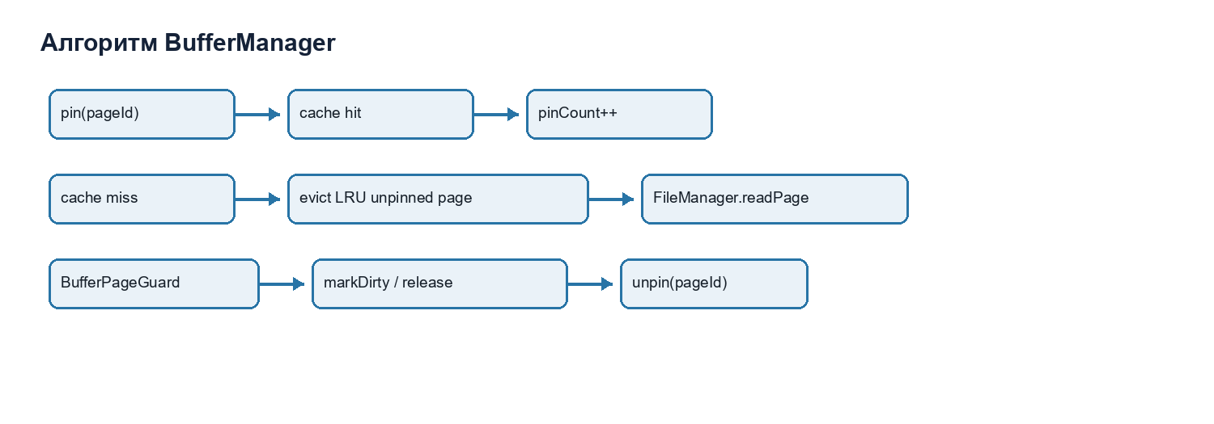
Рисунок 3.3 — Логика LRU-буферизации
BufferManager хранит кэш в unordered map и список LRU. При pin cache hit увеличивает pinCount, при miss читает страницу через FileManager; при переполнении вытесняется наименее недавно используемая незакреплённая страница. BufferPageGuard освобождает pin в деструкторе. Mutex защищает операции над структурой кэша, однако возвращаемая ссылка Page не имеет отдельной page latch; поэтому синхронизация изменения одной страницы остаётся задачей более высокого слоя.

3.4. WAL и typed payload
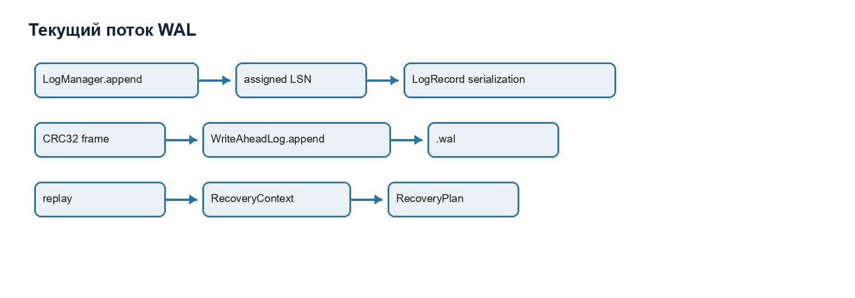
Рисунок 3.4 — Поток операций текущего WAL
LogRecord имеет magic, format version, record type, LSN, timestamp, payload size, CRC32 и payload. Код ограничивает payload 64 MiB до выделения буфера. LogManager сериализует append, выдаёт возрастающие LSN, предоставляет replay, checkpoint и truncate. Typed payload описывают allocation/free/write страницы, metadata update и transaction boundary. Flush использует std::fstream::flush; вызова fsync/FlushFileBuffers в коде нет, поэтому семантика аппаратной durability не доказана.

3.5. Transactions, recovery и locks
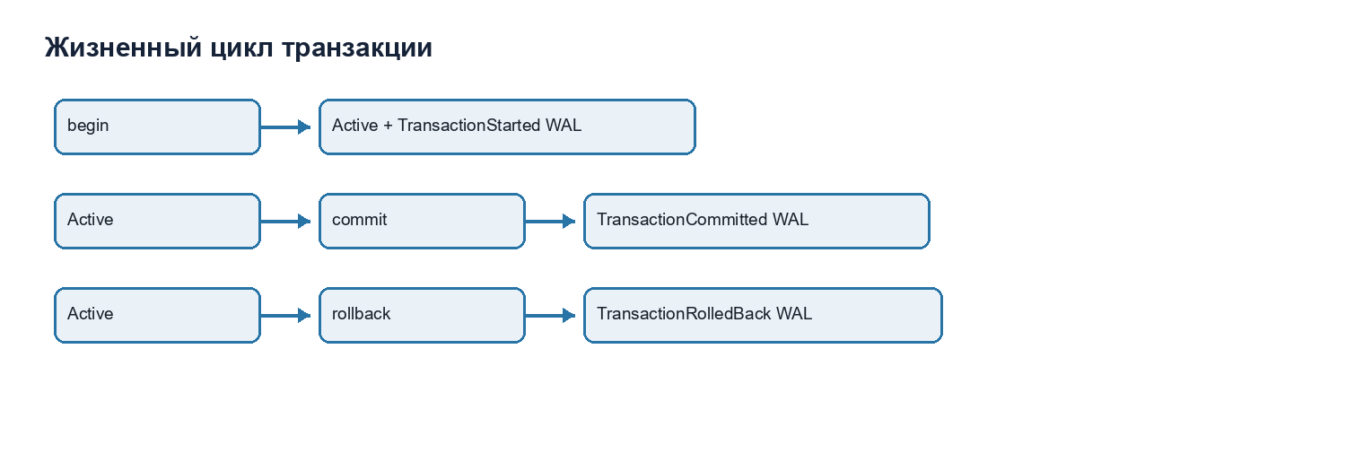
Рисунок 3.5 — Фактическая модель состояний транзакции
TransactionManager поддерживает только Active, Committed и RolledBack. begin/commit/rollback записывают границы в WAL через TransactionLogAdapter. Нет состояний Committing/Aborting, уровней изоляции, MVCC, сохранения next transaction ID после рестарта или отката изменения страниц.
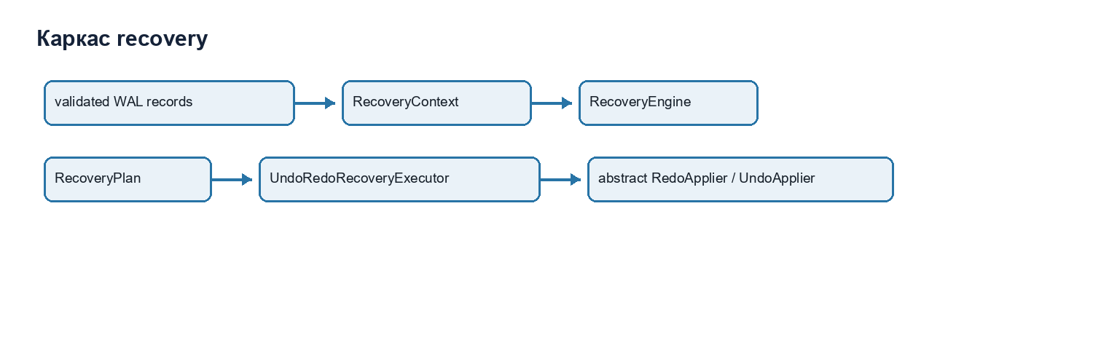
Рисунок 3.6 — Recovery foundation
RecoveryEngine находит последний checkpoint, классифицирует записи и создаёт RecoveryPlan. UndoRedoRecoveryExecutor вызывает внедряемые RedoApplier и UndoApplier, избегая повторного применения LSN в памяти. В проекте отсутствует реализация applier, применяющая before/after image к .zdb. Следовательно, компонент является foundation, а не production-ready crash recovery.
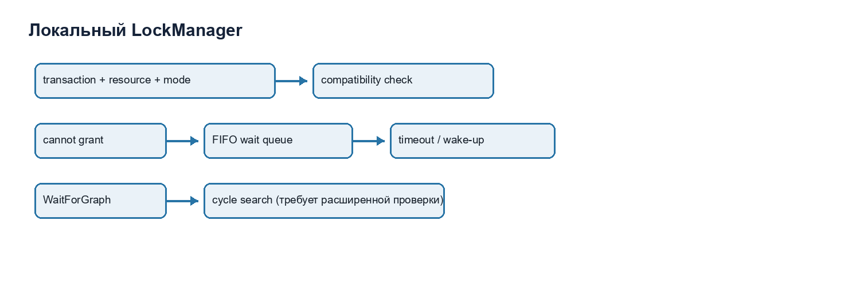
Рисунок 3.7 — Локальная модель блокировок
LockManager содержит shared/exclusive locks, timeout и LockGuard. В текущей верифицированной ревизии исправлены несоответствие типов condition variable, linkage WaitForGraph и время жизни waiter-записи. Базовые lock tests проходят. Отдельных тестов upgrade/downgrade, FIFO fairness и цикла wait-for graph в предоставленном наборе нет; эти свойства нельзя считать экспериментально подтверждёнными.

4. РЕАЛИЗАЦИЯ ОСНОВНЫХ ПОДСИСТЕМ

4.1. Алгоритмы
Таблица 5 — Сводные данные раздела
Алгоритм | Вход | Основные шаги | Результат / ошибки
Создание базы | path | создать header; записать pages 0–3; flush | новый .zdb либо исключение I/O
Чтение страницы | PageId | seek; read 8192 bytes; deserialize; CRC32 check | Page либо exception
Allocation | PageType, owner | получить free PageId или reserve; register directory | новая page в памяти
LRU eviction | full cache | найти LRU с pinCount=0; при dirty write; erase | освобождён cache slot либо exception
WAL append | type, payload | назначить LSN; serialize with CRC; append | LSN либо exception
Recovery planning | RecoveryContext | найти last checkpoint; classify later records | RecoveryPlan
Lock acquisition | tx, resource, mode | compatibility; grant или enqueue/wait | true/false либо exception

4.2. Безопасность и обработка повреждений
Код проверяет magic и format version WAL, допустимый payload size, CRC WAL и страниц, границы бинарного буфера, версию payload и ряд некорректных идентификаторов. Это снижает риск некорректной интерпретации повреждённых файлов. Механизмы не предоставляют конфиденциальность: EncryptionInterfaces содержат лишь абстрактные методы encrypt/decrypt и key management без concrete provider. Допущения о правах доступа к файлам, защите ключей и adversarial filesystem не реализованы.

5. ЭКСПЕРИМЕНТАЛЬНОЕ ИССЛЕДОВАНИЕ

5.1. Среда и методика
Сборка выполнена 25.09.2026 на Windows в доступной рабочей среде Microsoft Visual Studio 2026 Developer Command Prompt с MSVC 19.50.35728. Использован стандарт /std:c++latest, соответствующий C++23 намерению проекта. Запускался вновь собранный build/zenthrildb_tests.exe; его timestamp: 25.09.2026 17:40:09. Точные сведения о CPU и RAM не фиксировались, поэтому в документ не включаются.

5.2. Результаты
Таблица 6 — Сводные данные раздела
Эксперимент | Метод | Фактический результат | Вывод
Build verification | compile_harden.cmd с актуальными sources | успешная компиляция и link после точечных исправлений | текущая тестовая ревизия собирается
Unit tests | запуск нового zenthrildb_tests.exe | All ZenthrilDB tests passed; exit 0 | существующие сценарии прошли
WAL corruption | существующие unit tests | в наборе имеются тесты CRC/corruption/truncation | есть проверка формата, без crash benchmark
Concurrent WAL/transactions | существующие unit tests | есть многопоточные тесты append и lifecycle | не измерялась производительность
Page/metadata | существующие unit tests | проверяются serialization, allocation/reuse, boundaries | покрытие не равно формальной гарантии
Benchmark latency/throughput | не запускался | не измерено | требуется отдельный стенд
Sanitizer/static analysis | не запускались | не измерено | требуется совместимая toolchain

5.3. Интерпретация
Успешный unit-test run подтверждает лишь покрытые утверждения. Он не подтверждает отсутствие гонок во всех сценариях, atomic durability после потери питания, быстродействие или production readiness. Сценарии с полноценным восстановлением невозможны на текущем API, поскольку WAL не содержит физических данных для повторного применения страниц.

6. АНАЛИЗ РЕЗУЛЬТАТОВ И ОГРАНИЧЕНИЯ

6.1. Подтверждённые результаты
Подтверждены работа бинарной сериализации, CRC32 в критических структурах, управление страницами и метаданными, WAL frame validation, transaction boundaries, recovery planning и базовые блокировки. Практическая ценность состоит в наличии расширяемой локальной основы для дальнейших работ над storage layer.

6.2. Ограничения разработанной системы
Таблица 7 — Сводные данные раздела
Ограничение | Причина | Корректная формулировка в работе
SQL и query engine | нет соответствующего кода | не реализованы
B+Tree и record layer | roadmap: planned | не реализованы
MVCC и isolation | нет модели snapshot/version visibility | не реализованы
Crash recovery | нет page images/deltas и concrete applier | recovery foundation
Durability | нет fsync policy | не подтверждена при потере питания
Encryption | только interfaces | не реализовано
Deadlock detection | нет dedicated tests | не подтверждено экспериментально
Zenthril integration | репозиторий Zenthril не предоставлен | future work
Performance | нет benchmark dataset/results | не измерено

6.3. Практическая применимость
На текущем этапе ZenthrilDB не является полноценной production DBMS. Реализация может использоваться как учебная и исследовательская основа embedded storage, а также как база для последующей интеграции в local-first приложение. Интеграция с Zenthril в кодовой базе не подтверждена и в настоящей работе не заявляется.

7. ПЕРСПЕКТИВЫ РАЗВИТИЯ
Первоочередными направлениями являются: закрепление и расширение lock tests; формализация force/no-force и steal/no-steal policy; WAL payload с page before/after images; transaction table и dirty-page table; crash simulation; B+Tree, record manager и catalog; MVCC; устойчивое управление ключами и encryption provider; измеримый benchmark. Только после появления исходного кода Zenthril возможно проектировать и проверять отдельную интеграцию через конкретный Database API или Go/C API.

ЗАКЛЮЧЕНИЕ
В работе исследована фактическая архитектура ZenthrilDB. Реализованная часть включает фиксированный страничный формат, CRC32, управление файлами, буферизацию, метаданные, свободные страницы, WAL framing, foundations транзакций и recovery, а также базовую локальную синхронизацию. Актуальная тестовая ревизия была пересобрана и прошла существующий набор unit tests. Одновременно показано, что SQL, MVCC, полный rollback и crash recovery, encryption, performance validation и интеграция Zenthril отсутствуют либо не подтверждены. Это ограничивает выводы, но делает документ проверяемым и пригодным для дальнейшего развития работы.

СПИСОК ИСПОЛЬЗОВАННЫХ ИСТОЧНИКОВ
1. SQLite. Database File Format. URL: https://www.sqlite.org/fileformat2.html (дата обращения: 25.09.2026).
2. SQLite. Write-Ahead Logging. URL: https://www.sqlite.org/wal.html (дата обращения: 25.09.2026).
3. PostgreSQL Global Development Group. Write-Ahead Logging; Database Physical Storage. URL: https://www.postgresql.org/docs/current/wal-intro.html; https://www.postgresql.org/docs/current/storage.html (дата обращения: 25.09.2026).
4. RocksDB. Write Ahead Log. URL: https://github.com/facebook/rocksdb/wiki/Write-Ahead-Log-%28WAL%29 (дата обращения: 25.09.2026).
5. Mohan C., Haderle D., Lindsay B., Pirahesh H., Schwarz P. ARIES: A Transaction Recovery Method Supporting Fine-Granularity Locking and Partial Rollbacks Using Write-Ahead Logging // ACM TODS. 1992. Vol. 17, No. 1. P. 94–162.
6. Исходный код ZenthrilDB: core/, storage/, wal/, transaction/, recovery/, lock/, tests/. Рабочая копия аудита от 25.09.2026.
7. ZenthrilDB. Architecture documentation: docs/architecture.md, WAL_SPEC.md, RECOVERY_SPEC.md, TRANSACTION_SPEC.md, LOCK_SPEC.md, ROADMAP.md.

ПРИЛОЖЕНИЕ А. КАРТА СООТВЕТСТВИЯ УТВЕРЖДЕНИЙ
Таблица 8 — Сводные данные раздела
Утверждение | Источник | Статус | Раздел
Фиксированные pages 8192 bytes | core/Types.hpp; test_page_format.cpp | CODE + TEST | 3.1
CRC header/page/WAL | FileManager.cpp; LogRecord.cpp; tests | CODE + TEST | 3.1, 4.2
LRU и RAII guard | BufferManager.cpp; test_buffer_manager.cpp | CODE + TEST | 3.3
WAL and typed payload | wal/*; test_wal.cpp; test_log_payload.cpp | CODE + TEST | 3.4
Transaction boundaries | transaction/*; test_transaction.cpp | CODE + TEST | 3.5
Recovery foundation | recovery/*; test_recovery.cpp | CODE + TEST | 3.5
Current build/test outcome | compile audit and new executable | EXPERIMENT | 5.2
Zenthril integration | нет исходного кода | MISSING | 6.2

ПРИЛОЖЕНИЕ Б. РЕАЛЬНЫЕ И ПЛАНИРУЕМЫЕ МЕХАНИЗМЫ
Таблица 9 — Сводные данные раздела
Компонент | Состояние | Комментарий
Storage format / pages / CRC | IMPLEMENTED | подтверждено кодом и tests
WAL | FOUNDATION | frame, LSN, CRC, payload codecs
Transactions | FOUNDATION | lifecycle boundaries only
Recovery | FOUNDATION | analysis + executor interfaces
Lock Manager | PARTIAL | basic tests; advanced graph requires dedicated validation
Encryption | MISSING | interfaces only
MVCC, B+Tree, SQL | PLANNED | roadmap
Zenthril | UNVERIFIED | repository not supplied

